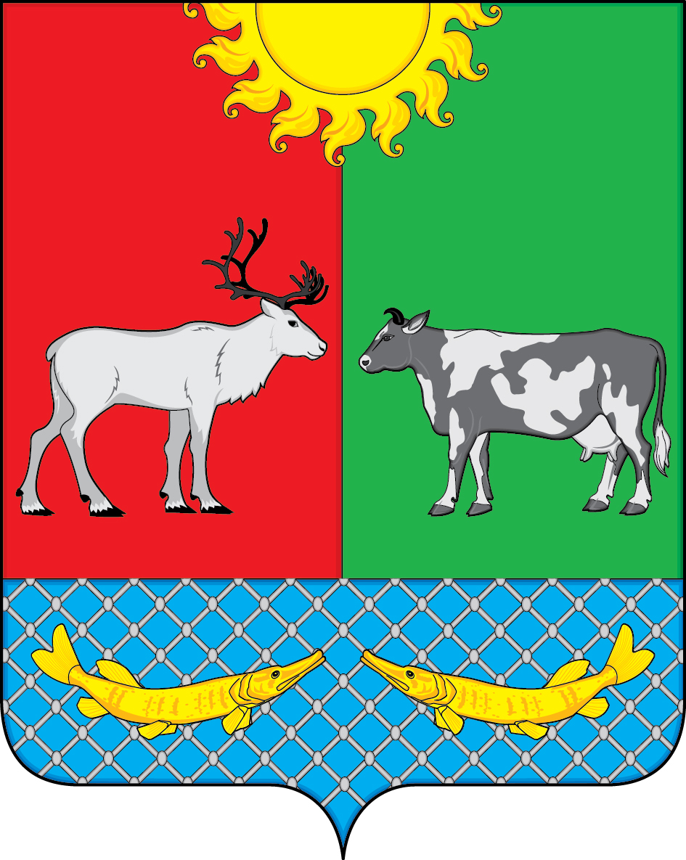
ПРОЕКТ
СОВЕТ ДЕПУТАТОВ МУНИЦИПАЛЬНОГО ОБРАЗОВАНИЯ
«КОТКИНСКИЙ СЕЛЬСОВЕТ» НЕНЕЦКОГО АВТОНОМНОГО ОКРУГА

25- е заседание 6 -го созыва

РЕШЕНИЕ

О протесте прокурора Ненецкого автономного округа

Рассмотрев протест прокурора Ненецкого автономного округа от 06.08.2019 № 7-15/2-2019/2805 на отдельные нормы решения Совета депутатов МО «Коткинский сельсовет» Ненецкого автономного округа от 23.11.2016 № 1»Об установлении налога на имущество физических лиц на территории муниципального образования «Коткинский сельсовет» Ненецкого автономного округа Совет депутатов МО «Коткинский сельсовет» НАО РЕШИЛ:

1. Удовлетворить протест прокурора Ненецкого автономного округа обоснованным.

2. Настоящее решение вступает в силу после его подписания.

Глава МО «Коткинский сельсовет» НАО Н.В.Коткин

Село Коткино НАО
00.08.2019 №

